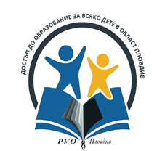



BG05SFPR001-1.002-0004-C01 „Достъп до образование за всяко дете в област Пловдив“

ИНФОРМАЦИОННА ЛИСТОВКА
част от информационна кампания
по проект „Достъп до образование за всяко дете“
Уважаеми родители,
ОУ „Панайот Волов“, град Пловдив участва като партньор на РУО – Пловдив в проект „Достъп до образование за всяко дете“, чиято цел е да подпомогне децата и учениците за редовно включване и трайно присъствие в образователната система. Проектът е насочен към родители на деца и ученици, които са риск от отпадане, отпаднали и такива, които все още не са включени в образователната система.
ПРЕДНАЗНАЧЕНИЕ НА ЛИСТОВКАТА
Разпространяване на информация и повишаване на осведомеността на родителите относно значението и ползите от образованието и необходимостта от редовно посещаване на образователните институции от децата и учениците.
ЦЕЛ НА ПРОЕКТА
Основната цел на проекта е постигане на максимален обхват на децата и учениците в предучилищното и училищното образование, както и намаляване броя на отпадналите и преждевременно напусналите образователната система.
ДЕЙНОСТИ С РОДИТЕЛИ ПО ПРОЕКТА
- Информационна кампания и информационни дни за родители, както и техните деца;
- Индивидуални и групови срещи, тематични беседи и семинари за родители с цел повишаване на ангажираността и мотивацията им за включване и редовно присъствие на децата им в образованието.
- Изграждане на устойчиви институционални партньорства и образователни общности чрез провеждане на дни на отворените врати и открити уроци с участието на родители;
ИНФОРМАЦИОННИ ДНИ
В рамките на информационните дни родителите ще могат да посетят училището, да получат информация и да бъдат насочени към конкретни последващи дейности по проекта, съобразени с нуждите на децата и семействата.
График на информационните дни:
Дата | Час от ... до ... | Засегнати теми | Презентиращ
28.04.2026 г. | от 17:00 до 17:40 ч. | Ползите от образованието и завършването на образователен етап/степен | Владимир Красимиров - учител прогимн. етап
28.04.2026 г. | от 17:40 до 18:20 ч. | Ролята на семейството в образователния процес | Екатерина Филипова – ст. учител начален етап
28.04.2026 г. | от 18:20 до 19:00 ч. | Значението на гражданското, здравното, екологичното и интеркултурното образование за израстването | Миглена Димитрова – ЗДУД
29.04.2026 г. | от 17:00 до 17:40 ч. | Възможностите за подкрепа от страна на училището | Миглена Димитрова – ЗДУД
29.04.2026 г. | от 17:40 до 18:20 ч. | Физическа среда и информационно и библиотечното осигуряване в училището | Владимир Красимиров – учител прогимн. етап
29.04.2026 г. | от 18:20 до 19:00 ч. | Училището като сигурно място за детето | Екатерина Филипова – ст. учител начален етап

BG05SFPR001-1.002-0004-C01 „Достъп до образование за всяко дете в област Пловдив“
Проектът се осъществява чрез директно предоставяне на безвъзмездна финансова помощ
BG05SFPR001-1.002 „Достъп до образование за всяко дете“
ОУ „Панайот Волов“, град Пловдив участва като партньор на РУО – Пловдив
ЗАЩО Е ВАЖНО ДЕТЕТО ДА ПОСЕЩАВА РЕДОВНО УЧИЛИЩЕ?
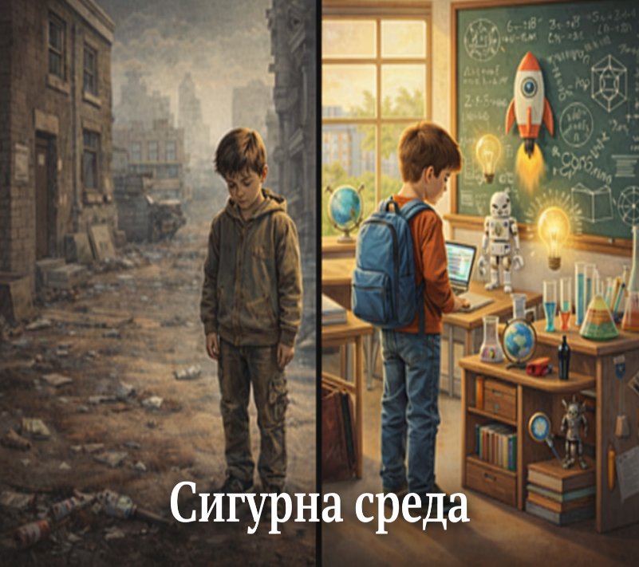 | 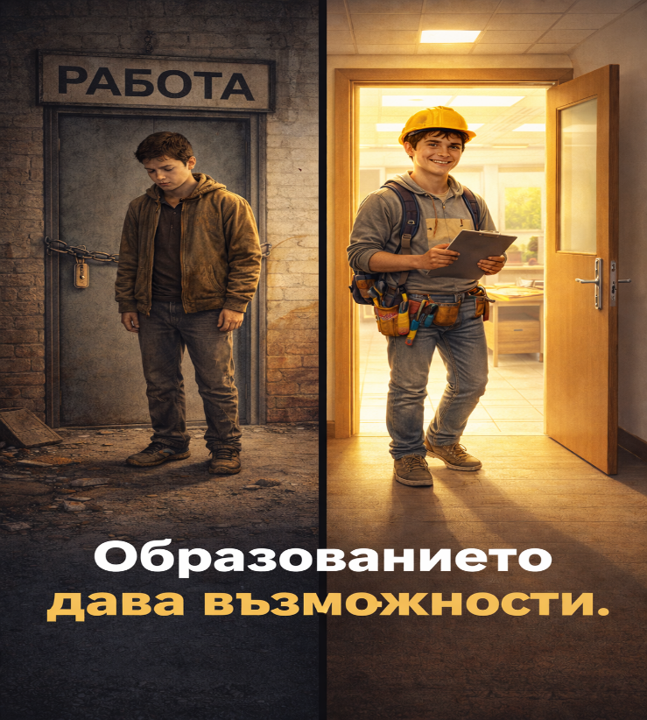
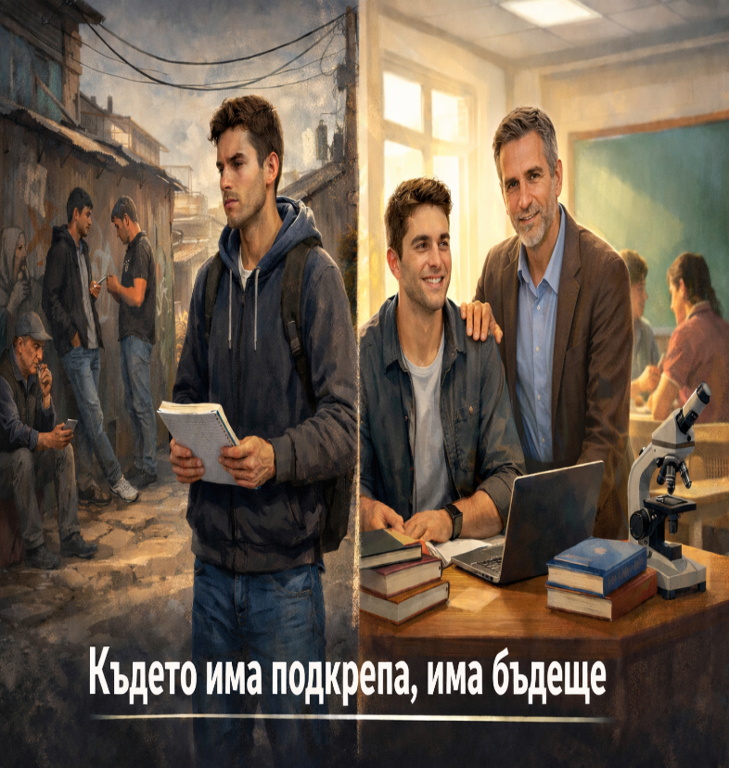 | 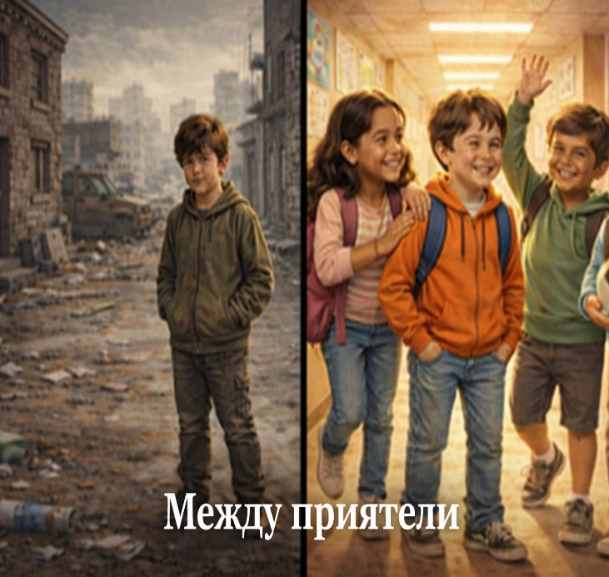
ОСНОВНО УЧИЛИЩЕ „ПАНАЙОТ ВОЛОВ“
„УЧИЛИЩЕ С ВЪЗМОЖНОСТИ ЗА ВСЯКО ДЕТЕ“

